 **SENAI Nova Friburgo**

Instrutor: Antônio.

Aluno: _Hugo Castelar e Ricardo Calmona _________________________ Data:__30/11/2020_____

Curso: Tec. Mecatrônica Avaliação: ( )NA ( )EP ( )A ( )AE

**Situação de Aprendizagem – Tanque Misturador**

**Aplicação (padrão)**:

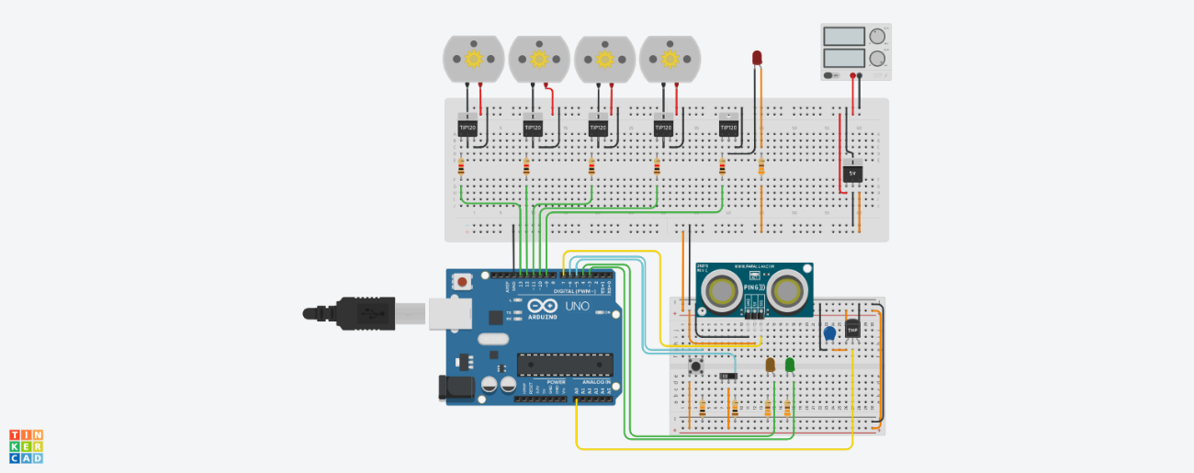

**Lista de Componentes (Tinkercad):**

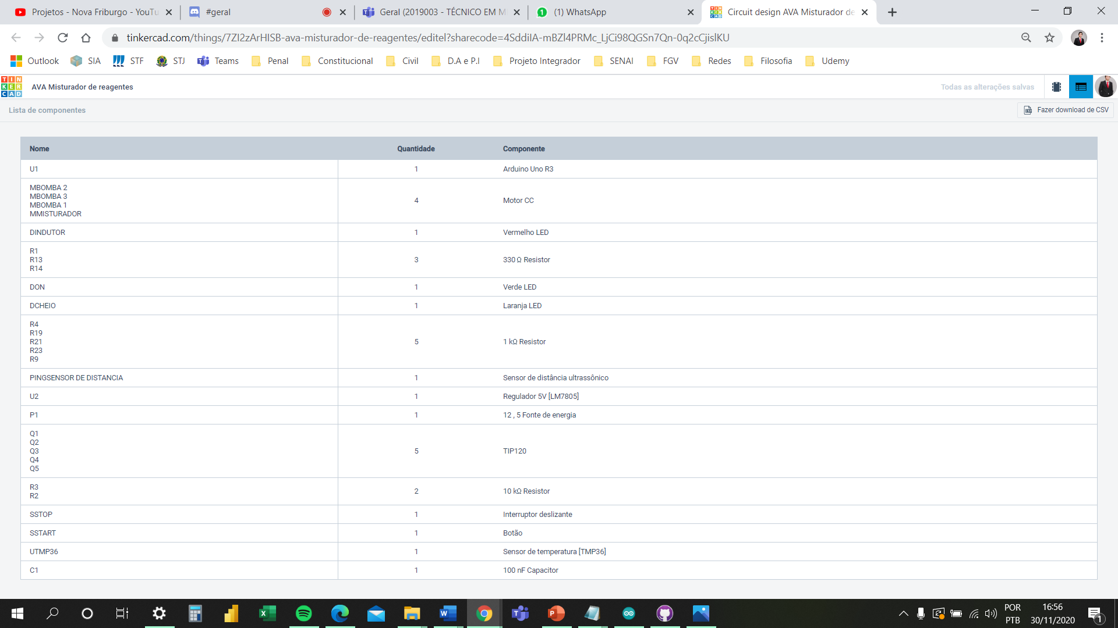

**Máquina de Estados:**

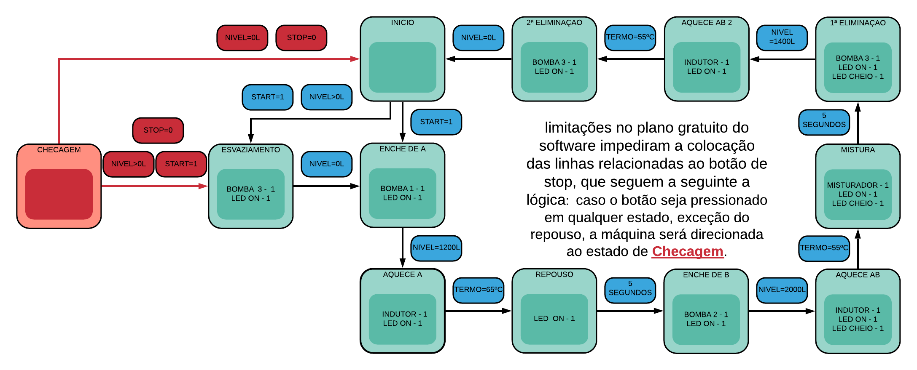

**Código:**

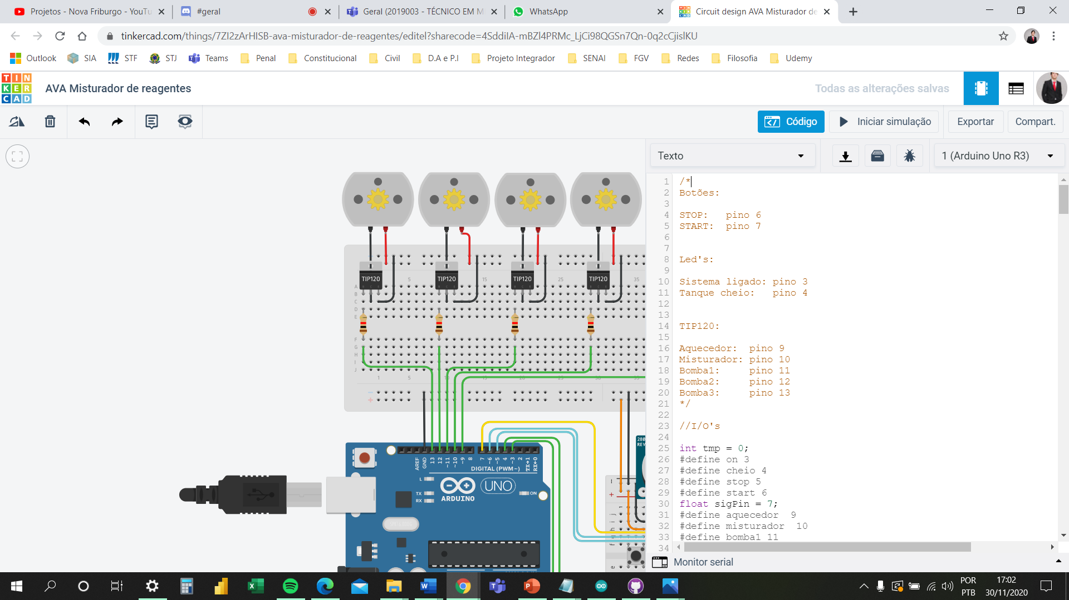 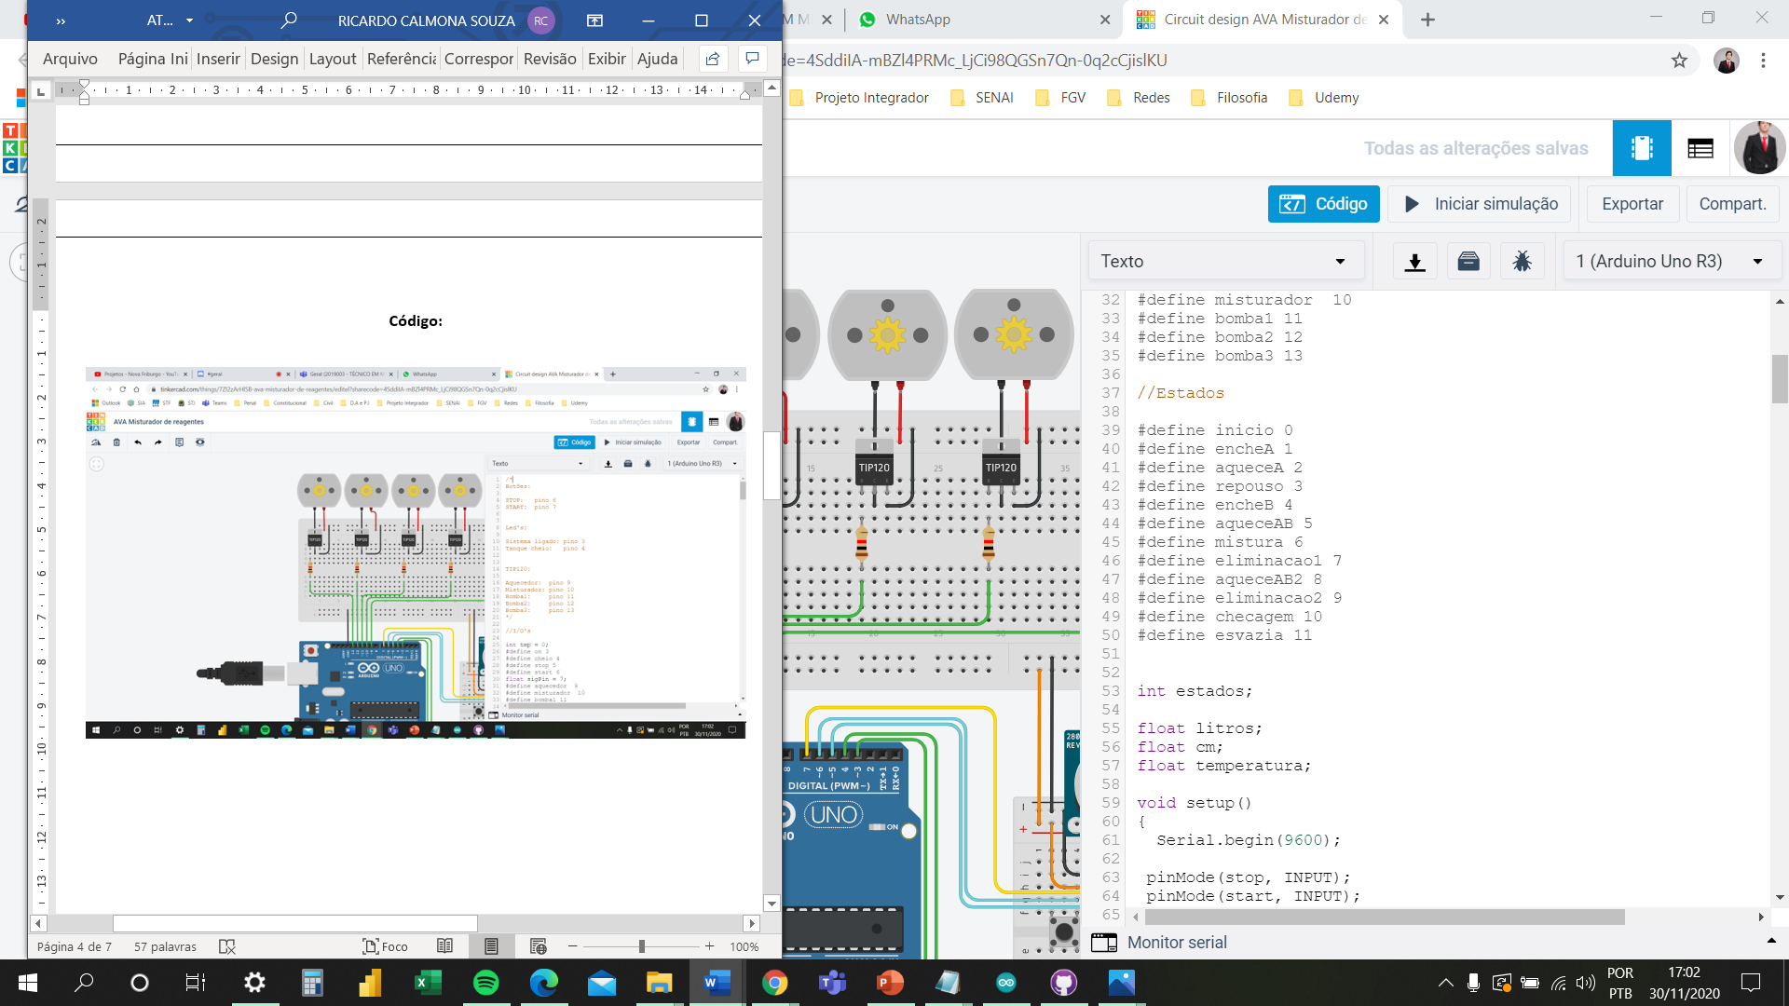

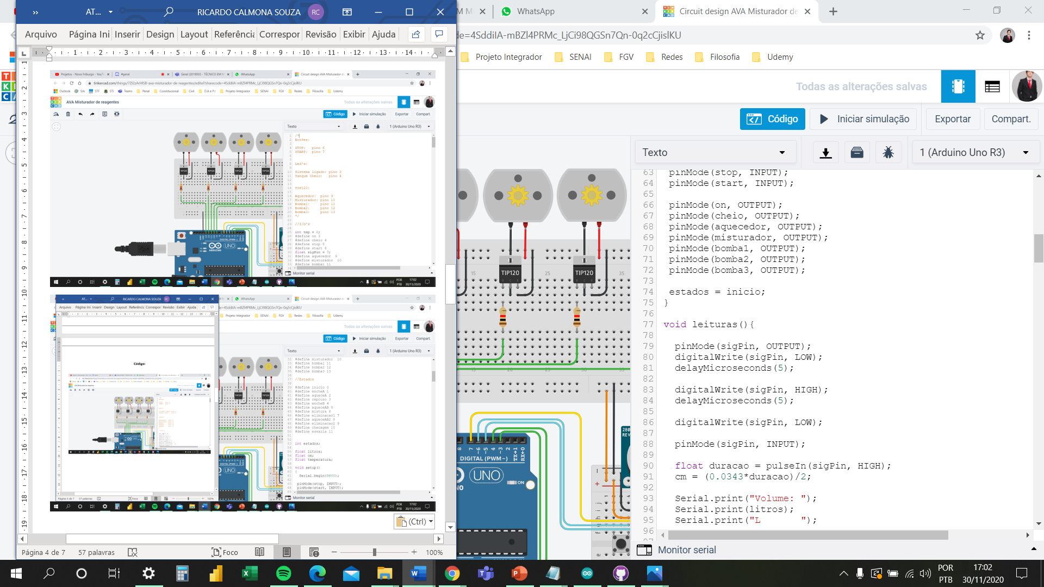 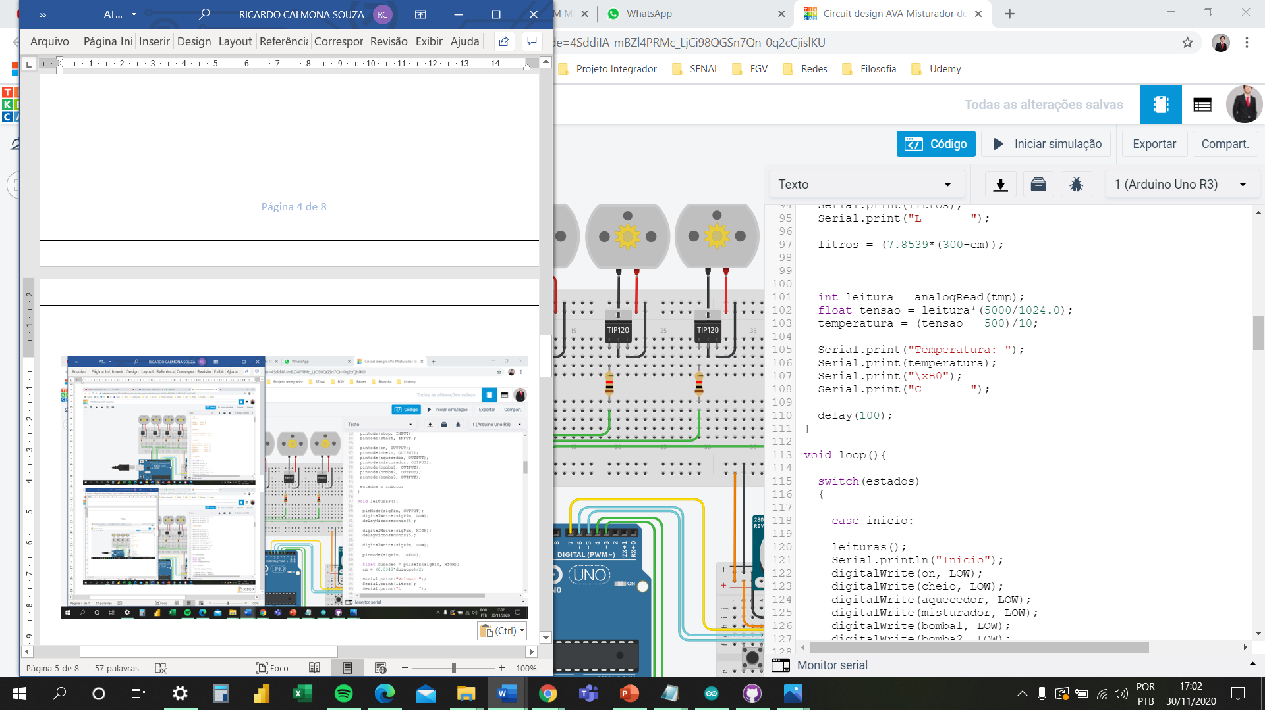

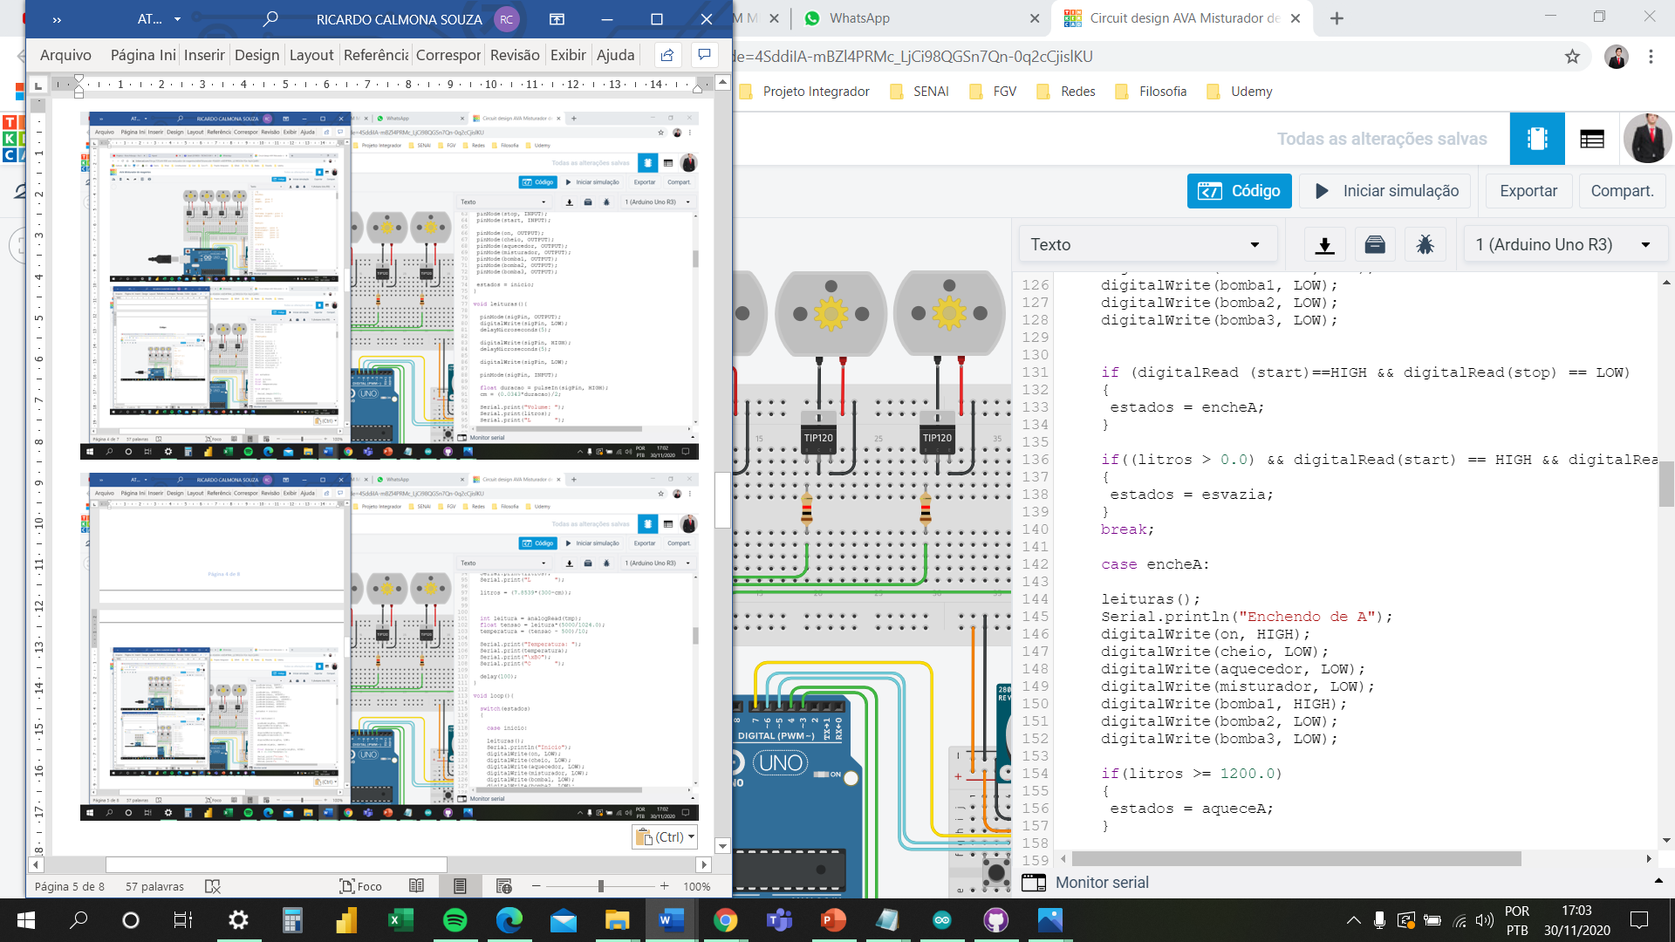 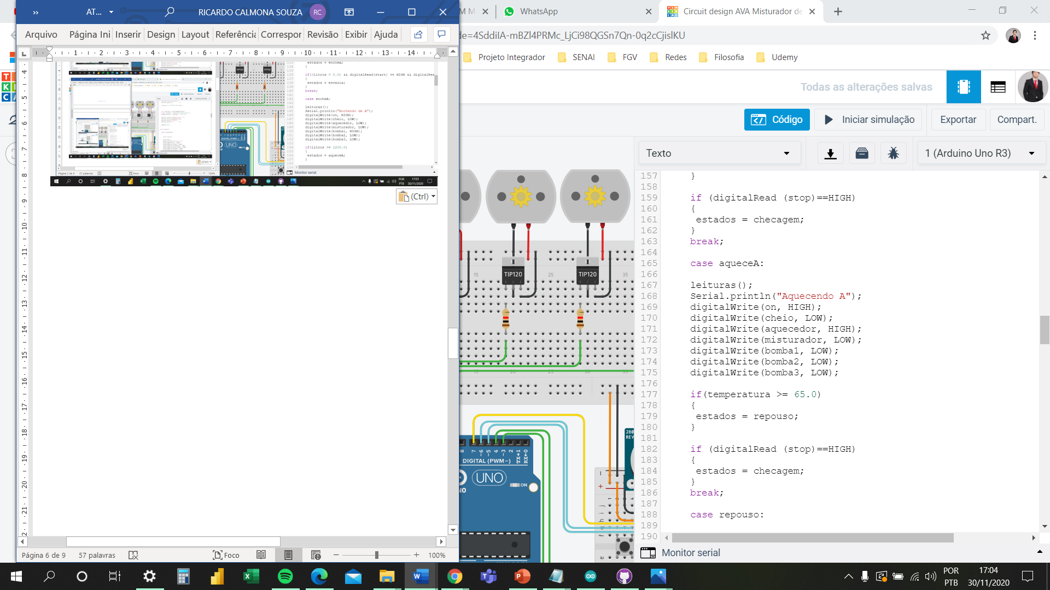

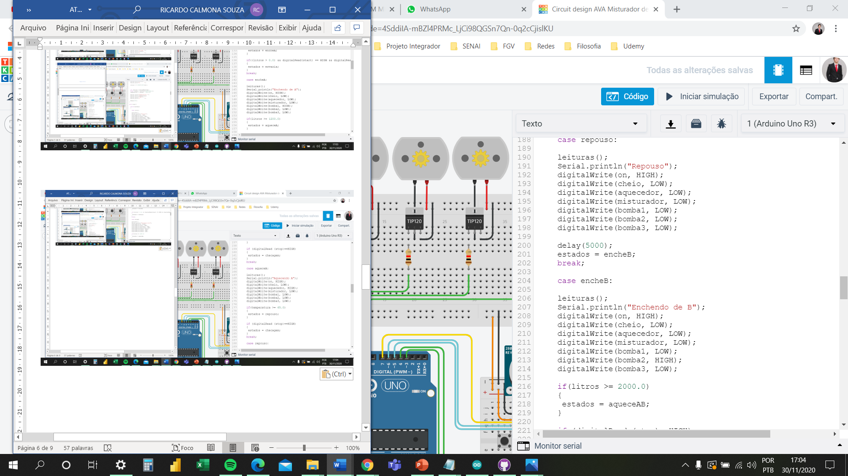 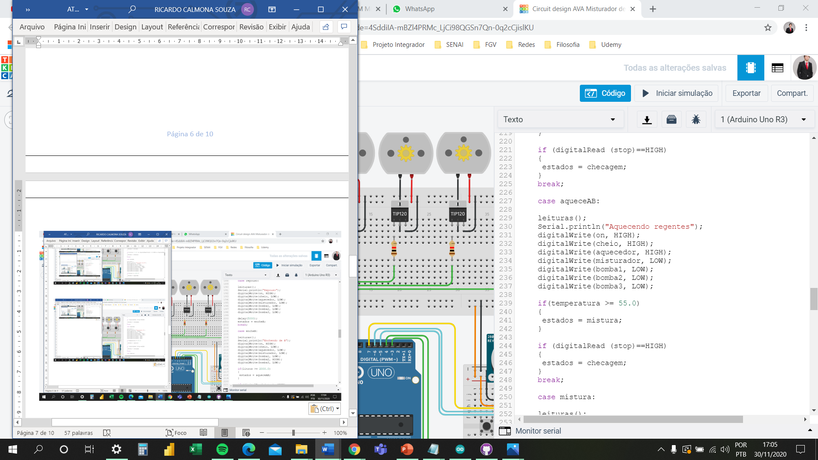

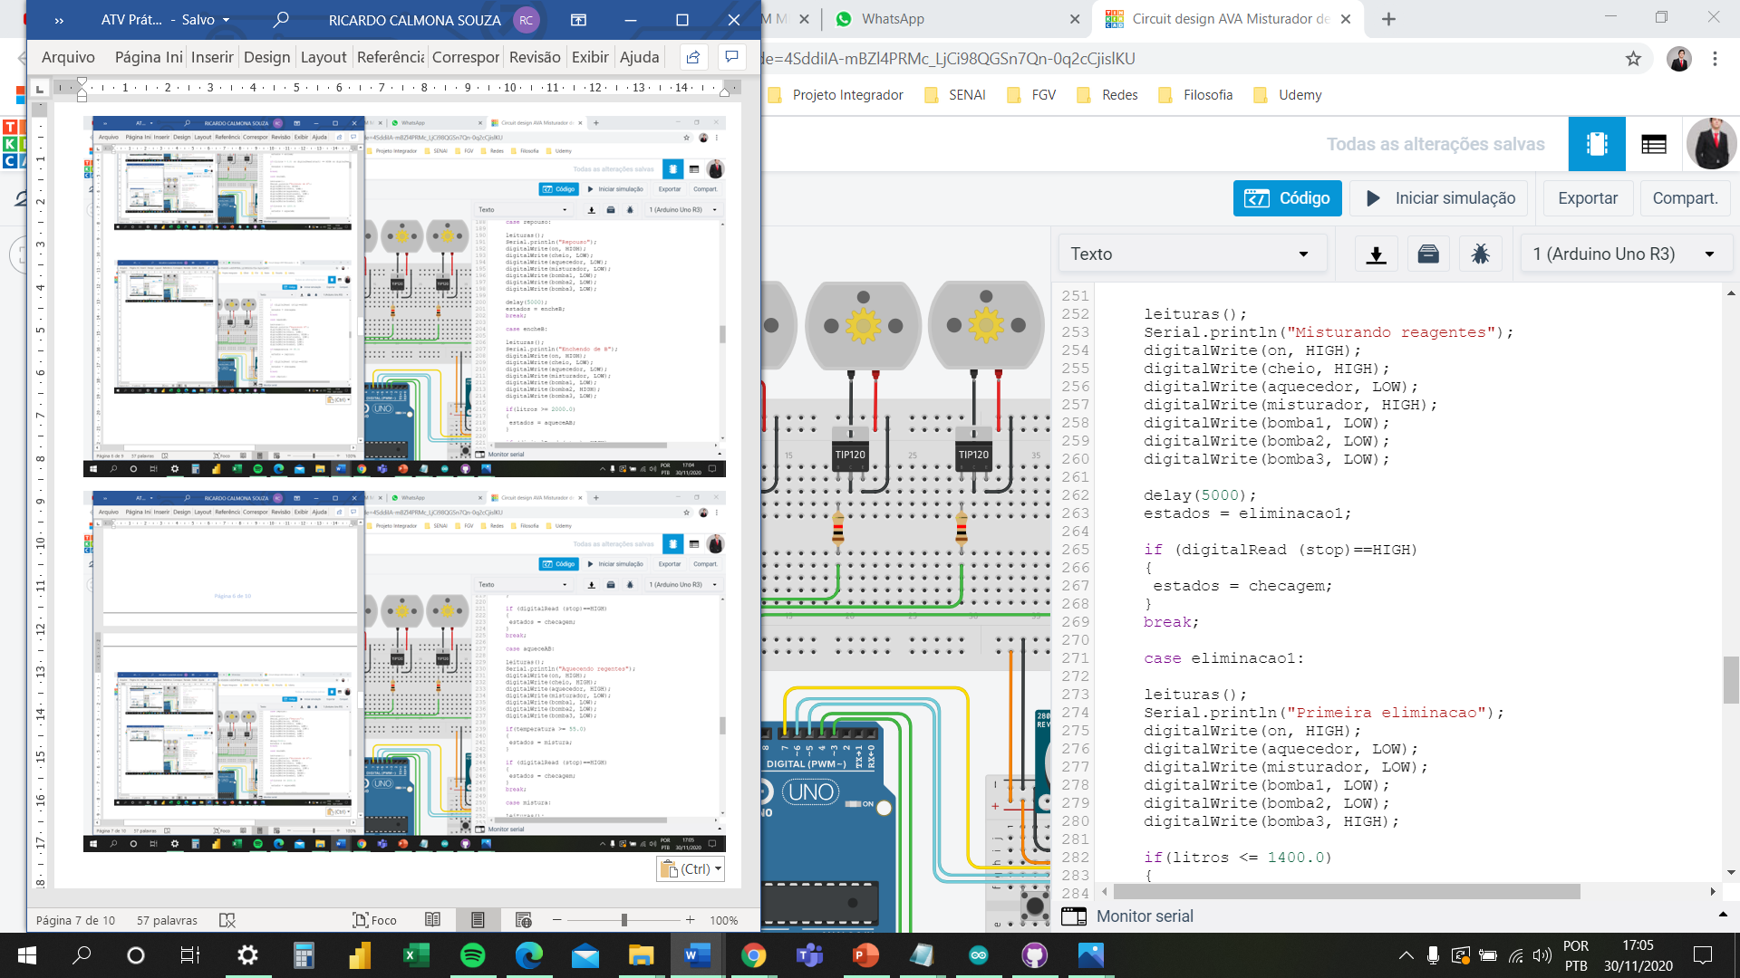 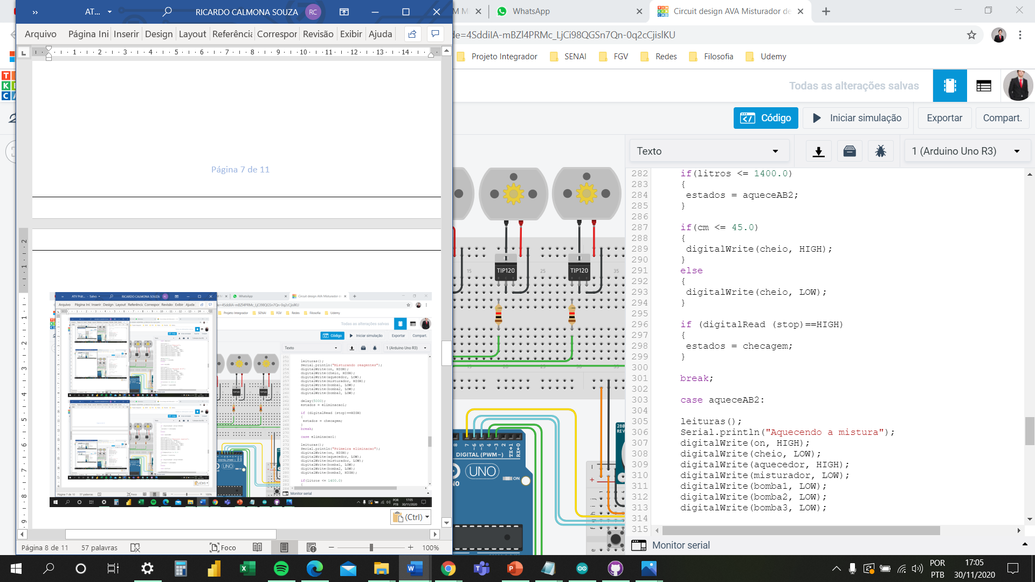

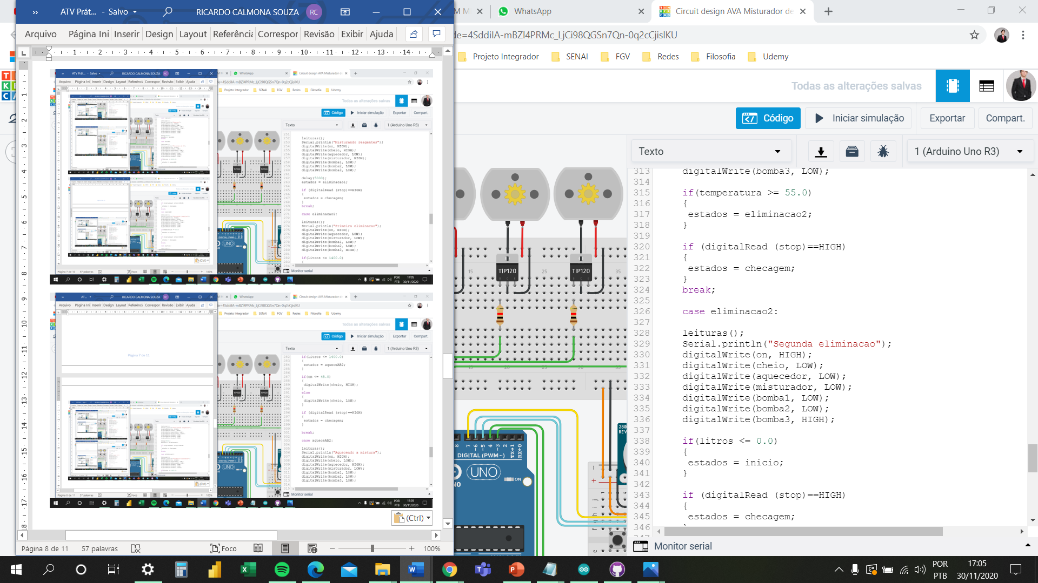 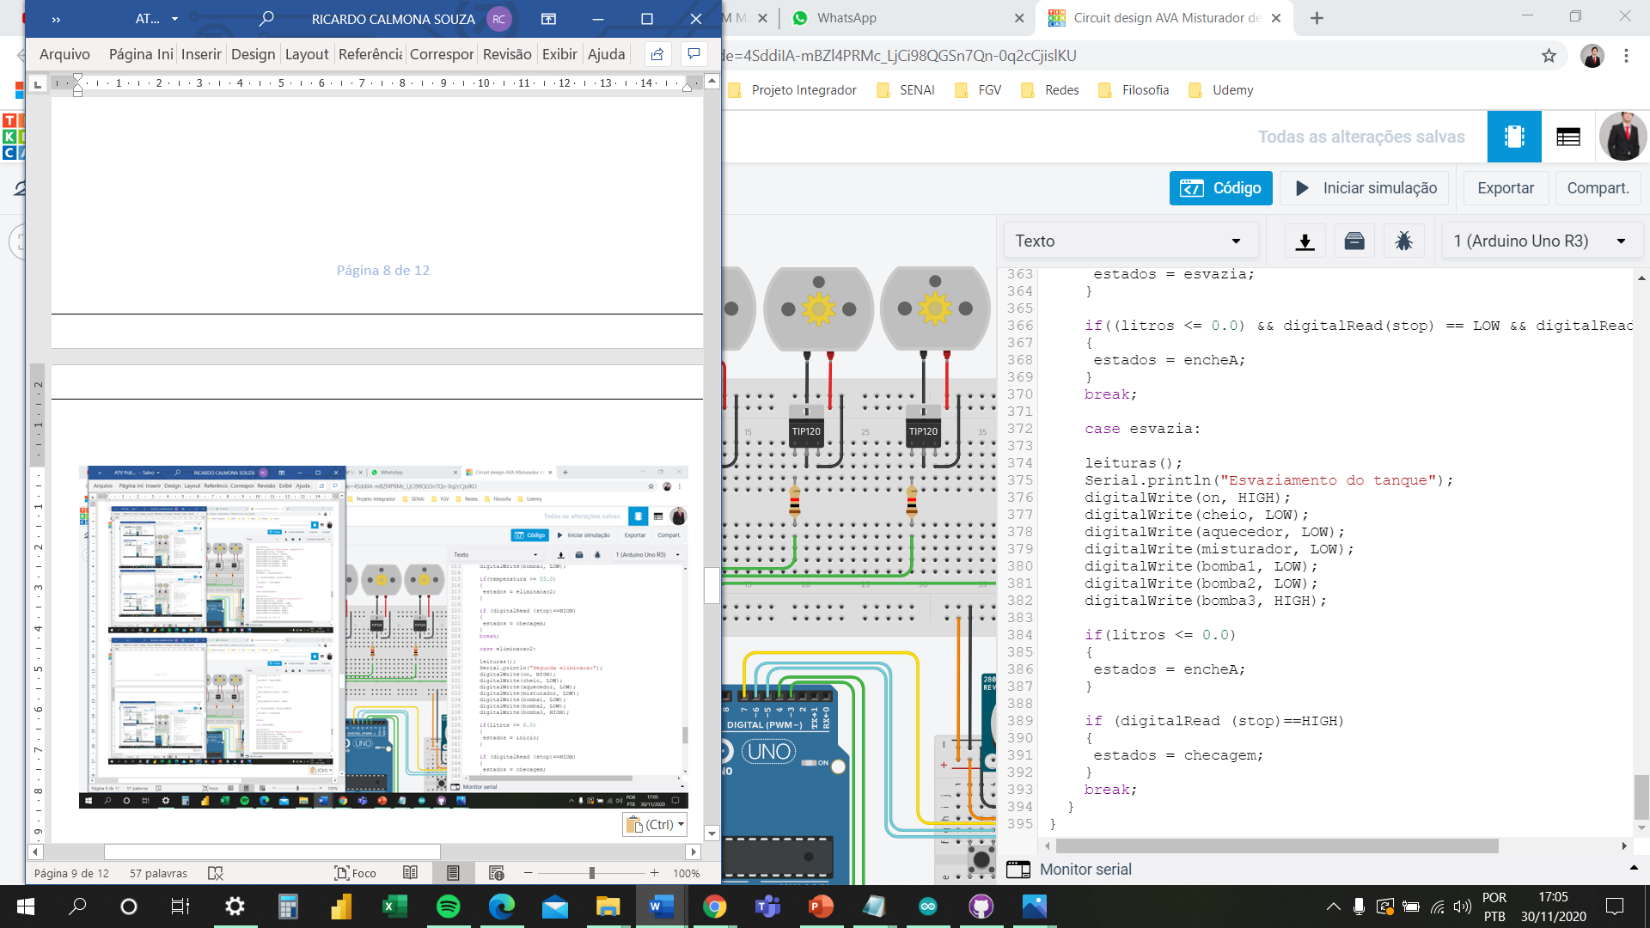

**Dimensionamento LED’s:**

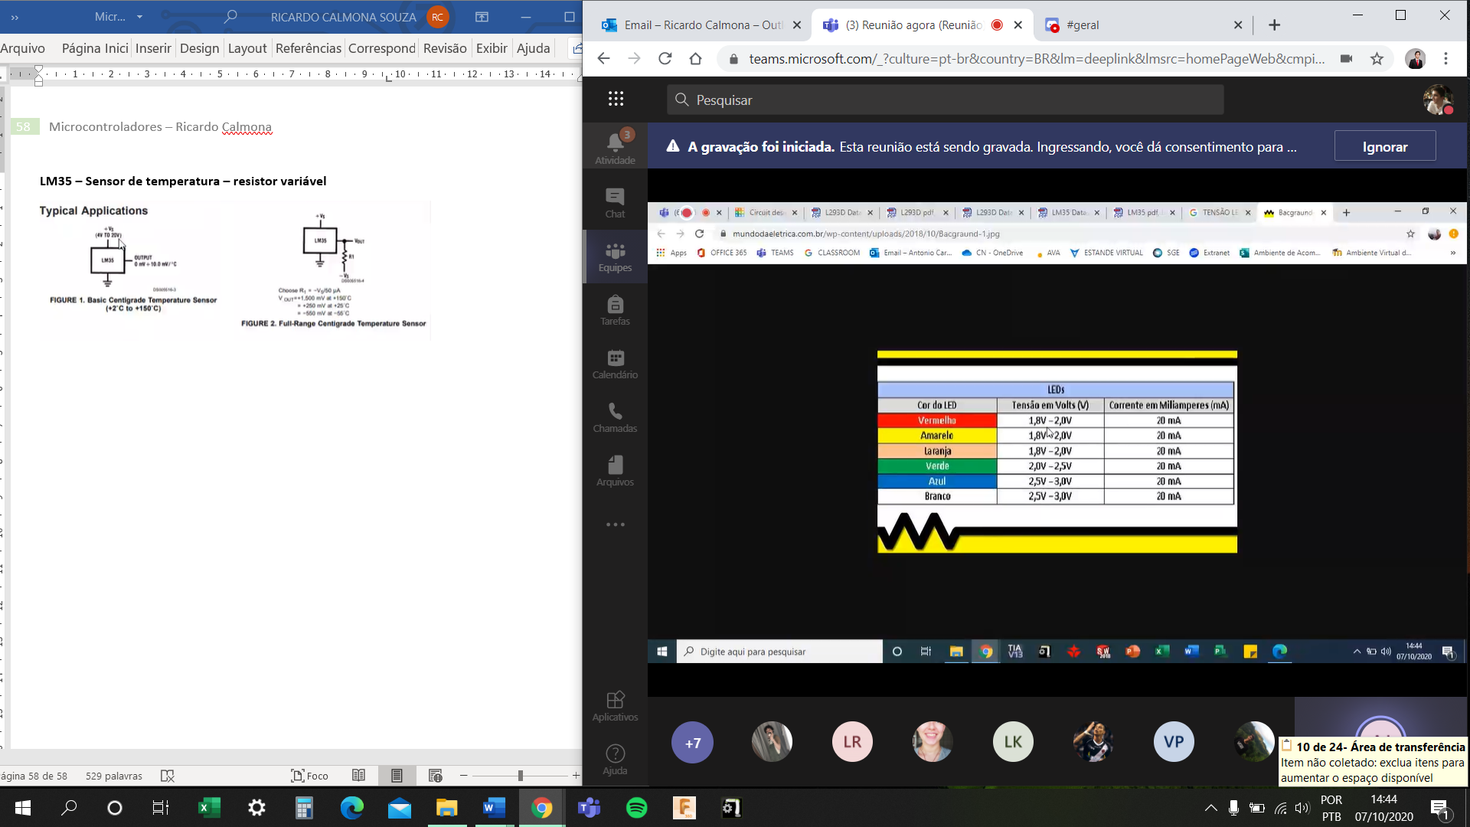

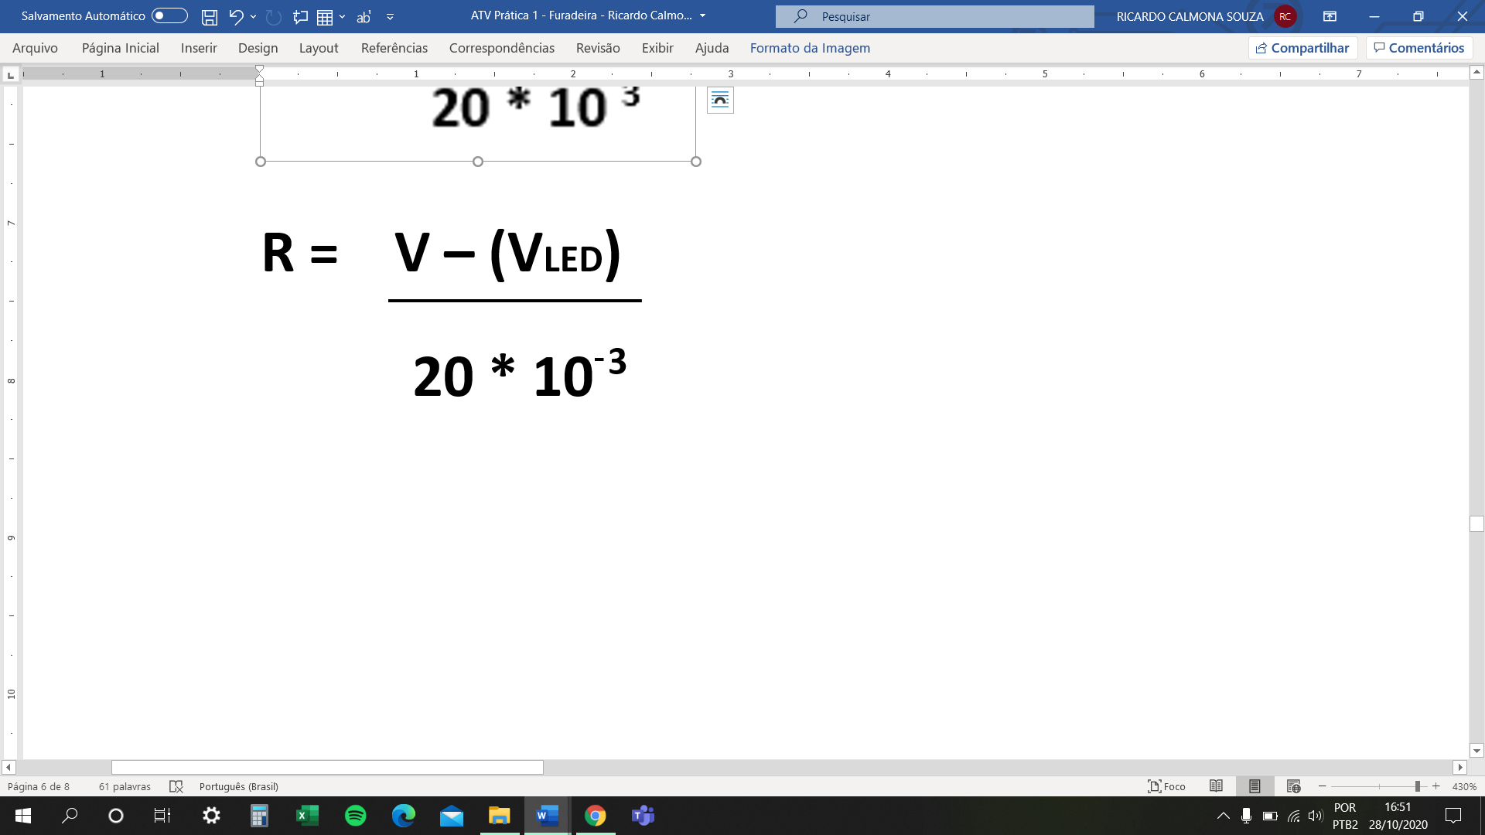



**Link para visualização (disponível por 336 horas a partir da data de entrega):**

**(padrão):**

* **https://www.tinkercad.com/things/7ZI2zArHISB-ava-misturador-de-reagentes/editel?sharecode=4SddiIA-mBZl4PRMc_LjCi98QGSn7Qn-0q2cCjislKU**